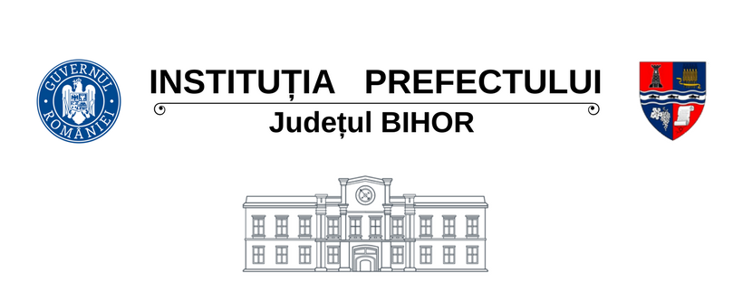

RAPORT 20 – 28 AUGUST

În perioada 21 - 27 august a.c., sub autoritatea Instituţiei Prefectului - Judeţul Bihor, poliţiştii bihoreni, alături de reprezentanţi ai unor instituţii de aplicare a legii din judeţul Bihor au continuat acțiunile în sistem integrat, în zonele publice aglomerate, centre comerciale, piețe, târguri, terase, în trafic, precum și în mijloacele de transport în comun, pentru verificarea respectării prevederilor legale și a măsurilor de protecție sanitară, în vederea prevenirii răspândirii Covid-19 în județul Bihor.

Persoane verificate: 10.814
Mijloace de transport în comun verificate: 466
Societăţi comerciale verificate: 518
Total sancțiuni aplicate: 246, cu amenzi în valoare totală de 150.905 lei
(din acestea: 167 la Legea nr. 55/2020, cu sancțiuni în valoare de 77.000 de lei, astfel: 161 pentru nerespectarea măsurilor de protecție individuală cu amenzi în valoare de 52.000 de lei şi 6 în valoare de 25.000 lei, aplicate operatorilor economici care nu au respectat măsurile de diminuare a impactului riscului). S-a întocmi 1 dosar penal pentru încălcarea prevederilor art.352 Cod Penal – Zădărnicirea combaterii bolilor.

Cadre implicate: total 1.614

Din care:
1.498 Inspectoratul de Poliție Județean Bihor
181 Inspectoratul de Jandarmi Județean Bihor
5 Inspectoratul pentru Situații de Urgență „Crișana” al Județului Bihor
107 Poliție locală
1 Inspectoratul Teritorial al Poliției de Frontieră Oradea
10 Direcția Sanitar-Veterinară şi pentru Siguranţa Alimentelor Bihor
4 Direcția de Sănătate Publică Bihor
4 Inspectoratul Teritorial de Muncă Bihor

Cancelaria Prefectului 28.08.2020
Județul Bihor

